RIPR_曾秋聯 P.D.G. William Tseng簡介
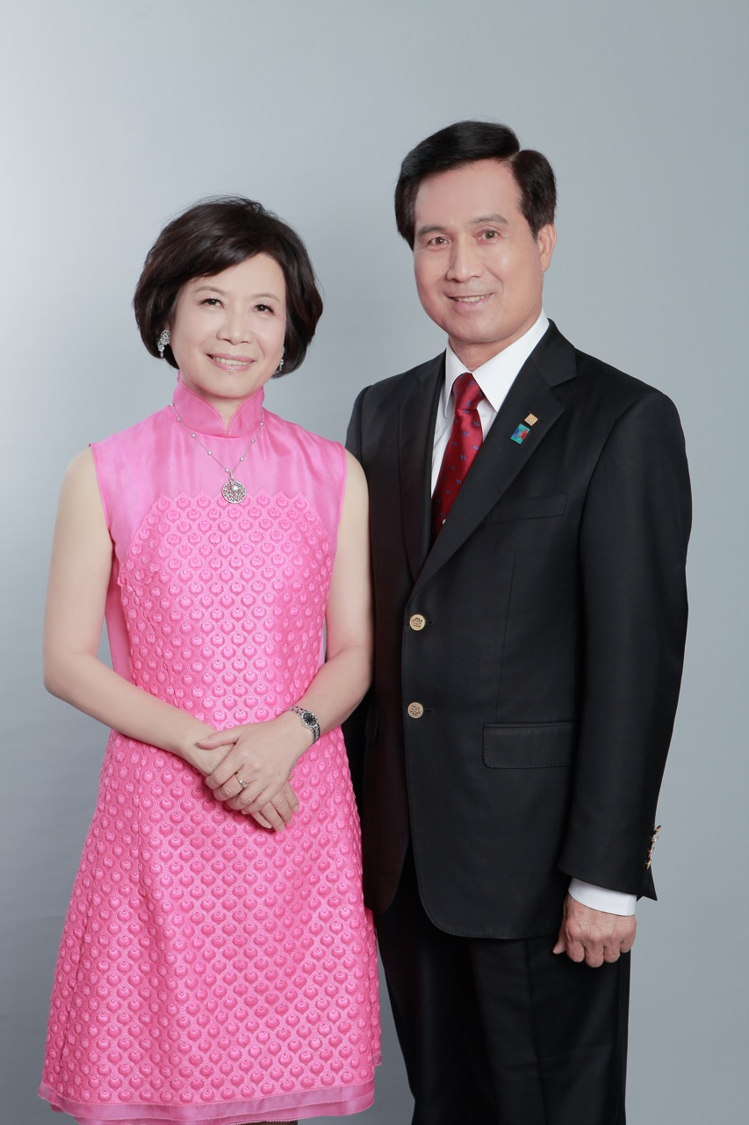 | 名前 | 曾秋聯Tzeng Chiu-Lien
 | 所属クラブ | 第3510地区屏東東區ロータリークラブ
 | 経歴 | リサイクル協会台灣連合会 会 長  屏東県リサイクル協会 会 長  屏東縣同業商工会議所 事務局長
 | 現職 | リサイクル株式会社ChenLan 社 長  環境技術株式会社HanLin 社 長  TaiChao有限公司 社 長 KimYuShun有限公司 社 長  環境技術株式会社DiYiShun 取締役  HsinChan環境有限公司 取締役  カラー教育財団 会 長  財）台湾アフターケアー協会屏東分会 委 員
 | 職業分類 | 環境保護産業─リサイクル
 | 電話 | (0)07-7883510
 | FAX | (0)07-7885900
 | E-mail | rid3510.william@gmail.com
主なロータリー経歴：
- 1999年6月23日に入会
2009~10 会長
地区大会実行副委員長
2010~11 ローダリー財団委員会委員
ＲＬＩファシリテーター
地区大会賞委員会委員長
ＲＬＩ第5期生、終了
ガバナーノミニー
2011~12 地区ロータリー財団委員会委員長
地区RYEリーダーシップ保護チーム招集者
地区協議会会長グループの講師
2012~13 ガバナーエレクト
国際会議委員会委員長
2013~14 ガバナー
2014~15 10Bゾーンロータリーコーディネーターアシスタント
地区会員委員会委員長
ロータリー・リーダーシップ講習会講師
マレーシアK.K.ロータリーセミナーグループディスカッション
ロータリー寄付：
アーチC,Klumph協会メンバー(累計寄付金額US$310,000)
中華ロータリー教育基金31ユニット(第14回優れた業績賞)
ポール・ハリスソサエティメンバー
RI褒賞：
2009~10 RI会長賞
RI社会奉仕賞
RI100％ポールハリス賞
地区年次ゴールドメダル
2010~11 RIアベニュー奉仕授与賞
2013~14 国際大会‐世界一会員増強賞‐受賞
国際会議参加：
2003~04 国際大会／日本・大阪
2009~10 国際大会／モントリオール・カナダ
RI会長インターシティミティング
韓国第3470地区地区大会
2010~11 国際ロータリーゾーン研究会・バンコク
10B ゾーン国際ロータリー財団研修セミナー・台北
2011~12 国際ロータリーゾーン研究会・バリ
ロータリー財団管理者都市連合会
韓国第3470地区地区大会
10Bゾーン国際ロータリー財団セミナー
10Bゾーン国際ロータリー財団コーディネーター研究会
2012~13 国際大会／バンコク・タイ
国際ロータリー地理セミナー・クアラルンプール
10Bゾーン国際ロータリー財団セミナー
ロータリー財団都市連合会議
0Bゾーン国際ロータリー財団コーディネーター研究会
2013~14 0Bゾーン国際ロータリー財団コーディネーター研究会
広報公共イメージゾーングループトレーニング
サンディエゴRI国際協議会
ロータリーリーダーシップ講習会台湾研修プログラム修了
TRF議長インターシティミーティング
国際ロータリー研究会・台北
国際大会／オーストラリア・シドニー
韓国第3470地区地区大会
2014~15 マレーシアK.K.ロータリーセミナー

